宏观扰动较大 镍价大幅波动

1、行情回顾

5月份镍价整体维持上涨趋势，中间波动剧烈，镍价走势仍主要受宏观面影响上下波动。上旬，不锈钢高产量、低库存数据支撑叠加宏观面利好，伦镍最高涨至18265美金，沪镍大幅上涨至135570元/吨。后因美国小非农数据超市场预期，美联储收紧货币政策预期升温，伦镍一度跌至1.7万美元/吨附近，沪镍一度跌至12.6万附近。月底，拜登提交了6万亿预算法案刺激市场，大宗商品普涨，镍价强势反弹，伦镍上涨至18235美元/吨，沪镍上涨至133530元/吨。

短期的新能源和不锈钢炼钢端对于镍的需求十分强劲，供应矛盾有所凸显，从而带动全球市场去库，国内精炼镍库存仍处于历史低位，LME镍库存连续6周去库，低库存提升镍价上涨弹性。近期因300系不锈钢厂利润状况较好，中联金数据显示6月300系不锈钢排产量预估154万吨，仍处于高位。不锈钢高排产下对镍铁需求偏强，高镍铁厂挺价心态强烈，叠加高冰镍利空兑现存在不确定性，镍豆当下需求较好，短期价格仍有一定支撑，镍现实供需表现较好，策略上逢低做多为主。但镍中长期不乐观，因未来印尼镍供应增量较大，后续需关注印尼新建镍项目的投产进度和节奏。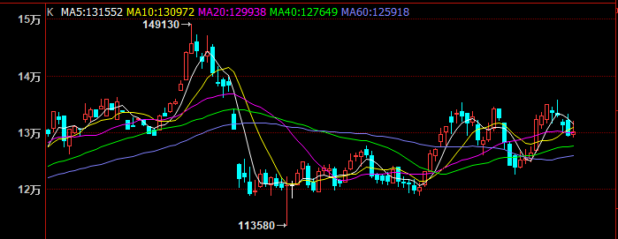

图1 沪镍价格走势图

2、国际供应

根据INSG数据显示，2021年3月份全球镍矿产量为20.56万吨，环比增加6.1%，同比增加18.9%。随着新冠疫情对实体经济的影响逐渐修复，欧美非等地区的镍矿产量开始恢复至正常水平。当然，印尼因其国内NPI投产节奏较快，镍矿产量也在不断增长中。菲律宾3月份仍处于雨季尾声，产量环比持平。菲律宾矿山与地质科学局（MGB）最新产量数据显示，2021年一季度镍矿石和其他镍副产品的总产量占比47.12％，即136.2亿比索。就数量而言，镍矿的产量也从241万干吨（DMT）大幅增长了48％，达到357万干吨。随着电动汽车对镍需求前景的看好，一些硫化镍矿项目也蠢蠢欲动，英国矿商Kabanga Nickel（以前称为LZ镍矿）已与坦桑尼亚政府签署框架协议，在该国西北部开发世界上最大的电池级硫化镍矿床。Kabanga项目拥有5800万吨，镍含量为2.62％的矿产资源，其中包含152万吨镍，这是制造电动汽车的关键成分。该公司还表示将建设一座湿法冶金工厂，以减少碳足迹并对环境的影响降至最低程度，并降低资本和生产成本。

2021年3月份全球镍湿法冶炼中间品产量为2.09万吨（镍金属量），环比持平，同比增加1.5%。分地区来看，增量主要集中在澳大利亚，第一量子Ravensthorpe项目自2020年复产后，产量爬坡至正常水平，新喀多尼亚因淡水河谷Goro项目一直处于停产，无产出。2021年3月31日，淡水河谷支付6亿美元将戈罗项目出售，最新股份构成：Prony Resources新喀里多尼亚财团（新喀及地方政府为主）占股51%，托克占股19%，另外30%股权由国际投资机构Agio Global间接持有，计划2022年～2025年改造，全部产品为氢氧化镍钴。随着托克位于芬兰的工厂转产硫酸镍，芬兰中间品的产量将继续减少，中冶瑞木位于巴新的项目产量则保持稳定，变化不大。2021年一季度，全球中间品产量为6.3万吨，同比增加2.2%。

2021年3月份全球原生镍产量为21.16万吨（镍金属量），环比增加2.1%，同比增加10.9%。亚洲产量占比达69.5%，为14.7万吨，其中印尼产量为6.9万吨，中国产量为6万吨，印尼已经超越中国成为亚洲原生镍增长的核心驱动力量，未来印尼产量占比将不断上升。 2021年一季度全球原生镍产量为62.8万吨，同比增加7.9%。

2021年3月份全球原生镍消费量为22.77万吨（镍金属量），环比增加9.7%，同比增加22.9%。分地区来看，亚洲仍引领全球增长，其他地区因疫情影响仍未消却，尤其欧美、印尼等国家疫情仍处于失控状态，从原生镍的生产和消费情况来看，疫情对消费的影响要明显大于生产端。分国家来看，中国和印尼则贡献了全球的主要增量，中国消费量为12.8万吨，印尼消费量为3万吨，主要增长领域不锈钢行业和新能源动力电池领域。未来随着新能源汽车的快速增长，电池行业用镍占比将不断提升，且新能源动力电池对镍的需求有望系统性地高于新能源车增速，一是单车带电量提升，二是动力电池高镍化。根据安泰科数据，未来 5 年动力电池领域对硫酸镍需求复合增长率高达 40%。尽管不锈钢仍为镍最大消费领域，但动力电池行业是未来镍需求增速最大的领域，电池需求占比有望从 2020 年的 7%提升至 2025 年的 17%。2021年一季度，全球原生镍消费量为64.7万吨，同比增加18.9%。

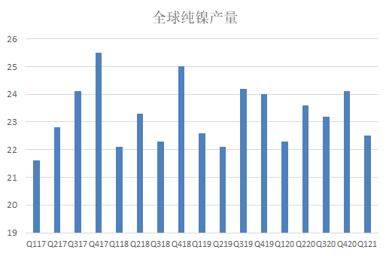

图1 全球纯镍产量

3、国内供需

5月中国镍铁产量金属量3.68万吨，环比增加2.81%，同比减少21.99%。其中中高镍铁产量2.95万吨，环比增加5.28%，同比减少23.51%；低镍铁产量0.73万吨，环比减少6.08%，同比减少14.50%。5月国内镍铁产量增加整体符合预期，月内产业利润向好，尤其是300系不锈钢高排产下对于镍铁采购需求增加。而短期印尼不锈钢增产导致印尼镍铁回流增量有限，市场供应偏紧下，高镍铁价格上涨70元/镍至1160元/镍（到厂含税），涨幅达6.4%，国内镍铁厂即期生产利润率达6%。5月工厂高镍铁订单签售积极，交期多至6月底7月初，对应月内排产增加。

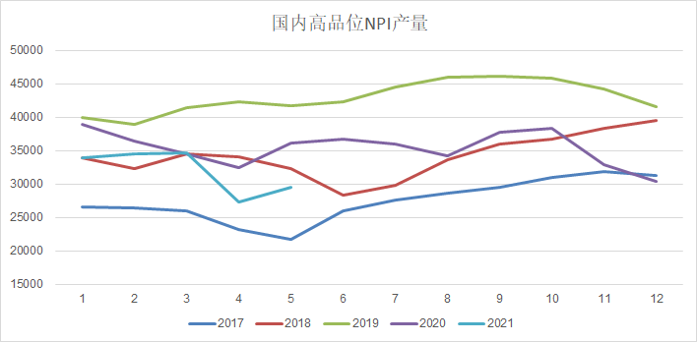

图2 中国高品位镍铁产量

5月中国精炼镍产量12474吨，环比减少4.15%，同比减少11.52%。5月甘肃地区厂家进行顶吹炉系统常规性检修，产量有小幅下降；吉林地区厂家开始恢复生产，月产量可达400~500吨；新疆地区则产量基本维持稳定；天津、山东、广西等地区仍处于停产当中。5月镍价整体处于高位震荡，下游消费欲望不强；月末因宏观消息面刺激，市场情绪带动镍价回盘调整，部分下游小钢厂逢低进行了采购。二季度由于FENI进口减少，部分不锈钢企业开始寻求纯镍供应，冶炼市场需求一度有所回暖，进口镍板的消费主要向不锈钢行业倾斜，金川镍在合金特钢及电镀类方向减轻一定的竞争压力，得以有较好的消费。

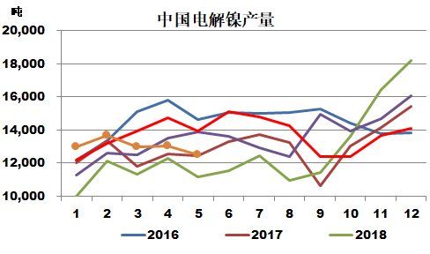

图3 中国电解镍产量

5月中国硫酸镍实物产量8.55万吨，折合金属量1.9万吨，环比下降3.37%。现阶段三元电池整体需求向好，国内龙头企业对高镍三元正极订单已签订至今年底，产业链传导至上游硫酸镍端需求依旧尚可。短期内海外MHP原料依旧紧缺，导致个别龙头硫酸镍企业由于原料紧张造成产量下降，其中ramu5月下旬进行常规检修，导致市场供应量继续下降，该项目于6月上旬检修结束。力勤OBI岛HPAL项目货物7月初左右进口至国内，VNC项目亦即将开始发货，预计7月开始MHP原料紧张程度将开始缓解。所以国内企业现阶段积极使用镍豆补充MHP原料缺口，且镍豆生产硫酸镍经济性优于MHP原料，所以镍豆用量继续增加，仍有个别企业计划7月投产镍豆溶解产线，镍豆的用量弥补MHP原料缺口后使得硫酸镍供应处于紧平衡状态。5月硫酸镍原料中镍豆/镍粉原料占比41.07%，一级镍（除镍豆/镍粉）占比42.37%，再生镍占比16.56%。

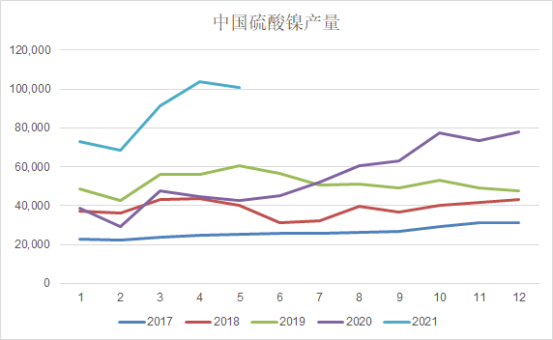

图4 中国硫酸镍产量

5月中国32家不锈钢厂粗钢产量279.22万吨，环比减3.47%，同比增18.13%。其中200系产量79.02万吨，环比减9.21%，同比减3.27%；300系151.99万吨，环比增7.10%，同比增27.45%；400系48.21万吨，环比减20.08%，同比增36.07%。其中5月300系产量中304产量133.59万吨，环比增9.19%，在300系占比87.89%，316及316L产量11.72万吨，环比减11.08%，在300系中占比7.71%。5月国内不锈钢厂生产多按订单进行，200、400系需求趋弱，加之利润收缩，部分钢厂调整产品结构转300或普碳钢，产量环比4月继续下降；300系继续保持较好势头，供需两方均维持递增态势，5月份300系产量创历史新高。

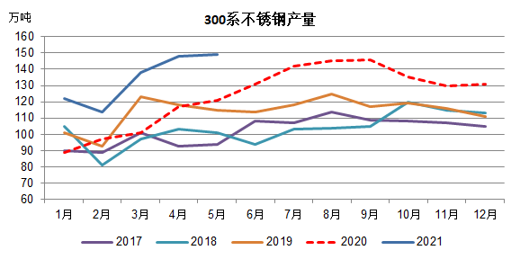

图5 中国300系不锈钢产量

5月中国三元前驱体产量4.87万吨，环比增加2.12%，同比增加130.57%。月内产量增量明显的企业为中伟、美都海创、中冶瑞木、赣锋等。

5月中国三元正极材料产量3.23万吨，环比增加4.20%，同比增加121.40%。月内有增量的企业分别为：当升科技、厦门钨业、瑞翔等。当前正极厂基本无库存，出口订单按月排单，下游动力需求旺盛，数码需求较不理想。

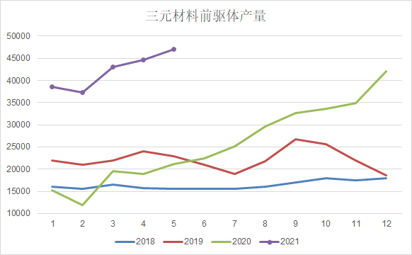

图6 中国三元前驱体产量

4、进出口

海关数据显示，2021年4月份国内镍矿进口量为320.84万吨，较上月进口数量增加136.81万吨，环比上升74.35%；同比增加187.12万吨，增幅为 139.94%。菲律宾、新喀里多尼亚和土耳其进口占比分别约89.92%、4.63%、2.27%。分国家来看，菲律宾进口量288.51万吨，环比增加121.84万吨，增幅为73.1%；新喀里多尼亚14.87万吨，环比增加4.39万吨，增幅为41.89%；土耳其7.27万吨，环比增加100%。其余是俄罗斯3.36万吨、芬兰2万吨、危地马拉1.77万吨。菲律宾雨季结束后进口量大幅增加，而印尼进口数量降为0。

2021年4月中国精炼镍及合金进口量为1.93万吨，环比增加58.8%，同比增加79.9%。分国家来看，澳大利亚、挪威、加拿大和日本占据本月进口前四位排名，进口量分别为8788.7吨、5168.7吨、1870.8吨和1700.6吨，其中，澳大利亚和挪威本月进口增量较大。俄罗斯本月进口量锐减至463吨。

4月份国内镍铁进口量为31.59万吨，环比增加1.1%，同比增加49.3%，折合镍金属量为4.8万吨。分国家来看，印尼、新喀里多尼亚和马其顿占据进口前三位的位置，其中印尼依旧是我国最大的进口来源国，进口镍金属量3.9万吨，占进口总量的81%。由于印尼新增产能的扩大及投产，未来出口量将继续呈现增长，但考虑到印尼不锈钢产量的增长，可能会对其出口量有一定的影响。

2021年4月中国镍湿法冶炼中间品进口量为2.24万吨，环比减少22.1%，同比增加160%。分国家来看，巴布亚新几内、澳大利亚和芬兰占据进口前三位，进口量分别为8994.4吨、5508.7吨和4808.1，印尼本月进口量为2001吨，目前来看，由于淡水河谷新喀Goro项目暂时停产，未来自新喀的进口量将逐渐减少，来自澳大利亚的量将随着第一量子产量回升而有所增长。

5、后市展望

短期菲律宾天气干扰下镍矿报盘上涨，下游工厂库存相对充足高价拿货意愿低，预计镍矿市场暂稳运 行。300 系不锈钢社库微增，但高利润下不锈钢排产维持高位，钢厂对于原料仍有补库需求下，镍铁厂报 价坚挺，市场议价重心小幅上移。精炼镍方面，进口减少，国内仓单库存持续低位。硫酸镍方面，原料 MHP 供应持续偏紧下硫酸镍价格小幅上涨，三元前驱体企业积极寻求镍豆自溶/代加工减少硫酸镍外采压力。短 期镍基本面支撑依旧偏强，宏观政策扰动下市场多空情绪博弈。